Администрация городского округа город Бор
Нижегородской области

ПОСТАНОВЛЕНИЕ

От 20.07.2017 № 4041

О подготовке документации по планировке территории (проект планировки и межевания территории) в районе с. Кантаурово

В соответствии со статьями 8.2, 41-43, 46 Градостроительного кодекса Российской Федерации, частью 4 статьи 2 Закона Нижегородской области от 23.12.2014 № 197-З «О перераспределении отдельных полномочий между органами местного самоуправления муниципальных образований Нижегородской области и органами государственной власти Нижегородской области» (в редакции Закона Нижегородской области от 28.12.2016 № 180-З), в связи с обращением Соколовой Ольги Владимировны (далее - Соколова О.В.) администрация городского округа г. Бор постановляет:
1. Разрешить Соколовой Ольге Владимировне за счет собственных средств подготовку документации по планировке территории (проект планировки и межевания территории), расположенной в районе с. Кантаурово (Кантауровский сельсовет), городского округа город Бор Нижегородской области, земельный участок с кадастровым номером 52:20:0600012:502, в соответствии с прилагаемой схемой границ территории для целей формирования индивидуальной жилой застройки.
2. Соколовой О.В. представить в администрацию городского округа город Бор Нижегородской области документацию по планировке территории не позднее одного года со дня издания настоящего постановления.
3. Общему отделу администрации городского округа г. Бор в течение трех дней со дня утверждения настоящего постановления обеспечить его опубликование в порядке, установленном для официального опубликования муниципальных правовых актов, иной официальной информации, на сайте www.borcity.ru и в газете «БОР сегодня».

Глава администрации А.В. Киселев
Н.Н. Жукова, 2-30-69
ПРИЛОЖЕНИЕ
к постановлению администрации
городского округа город Бор
Нижегородской области
От 20.07.2017 № 4041
Схема границ территории
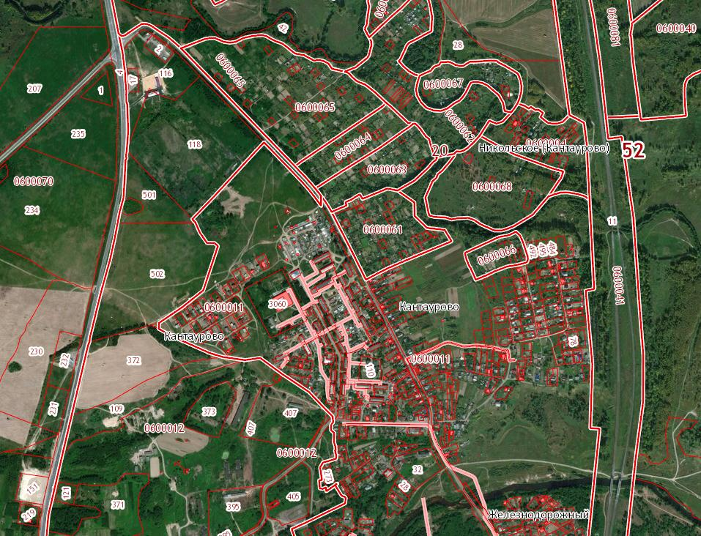

Условные обозначения
- граница разработки проекта планировки и межевания территории, расположенной в районе с. Кантаурово (Кантауровский сельсовет) городского округа город Бор Нижегородской области
Заказчик: Соколова О.В.

